1. **Lépés :**

* 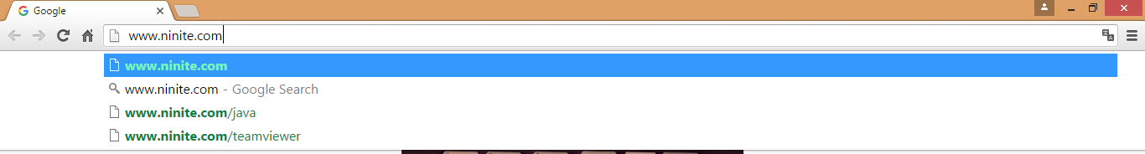**Beírjuk a keresőbe, hogy** ***www.ninite.com***

1. **Lépés :**

* 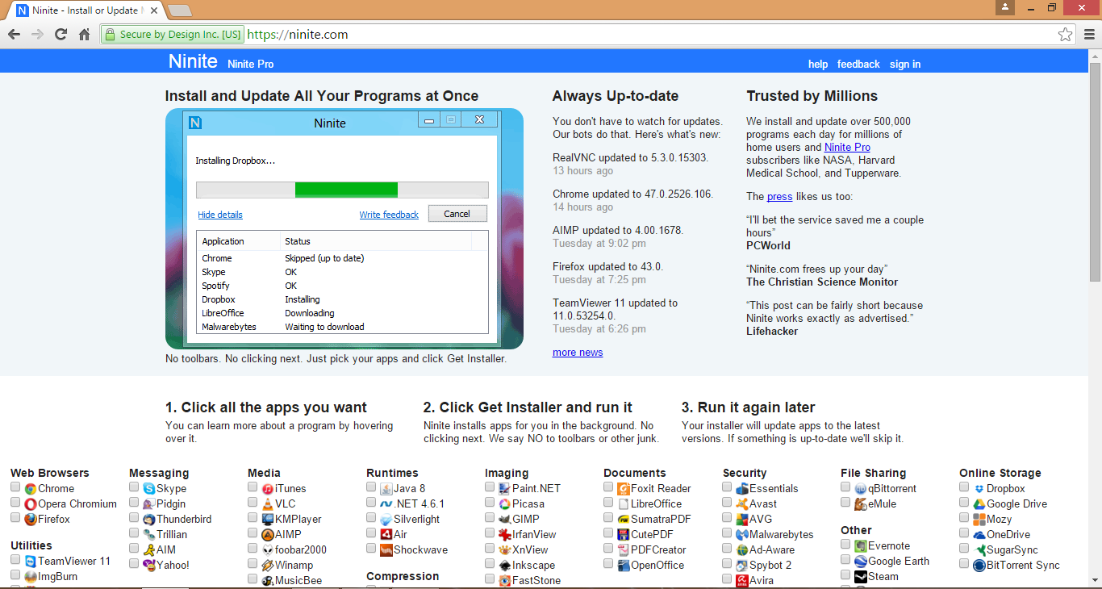**Megnyitjuk az oldalt.**

1. **Lépés :**

* 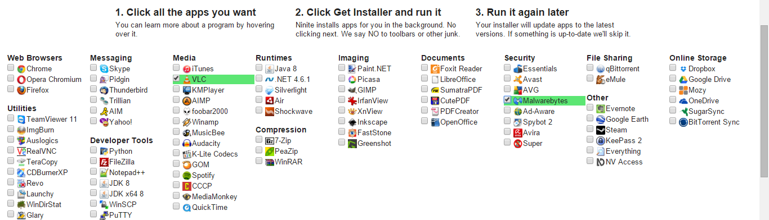**Kijelöljük a *Malwarebytes* és *VLC* ikonokat.**

1. **Lépés :**

* **Rákattintunk a *Get Installer* gombra.**

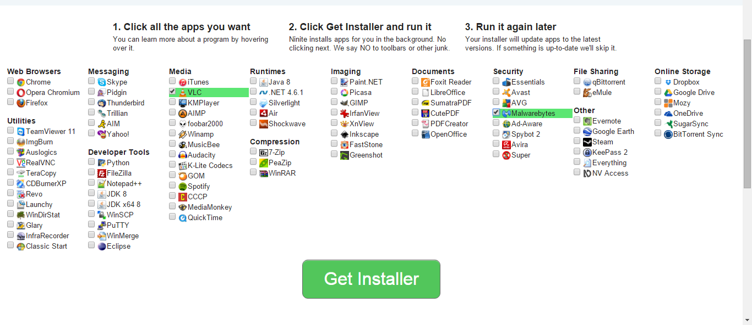

1. **Lépés :**

* **Megvárjuk ,még telepítés befejeződik, ,majd használhatjuk a telepített alkalmazásokat.**